<https://testportal.gov.ua/nmt-2025-kalendar-provedennya/>

НМТ-2025: затверджено характеристики предметних тестів

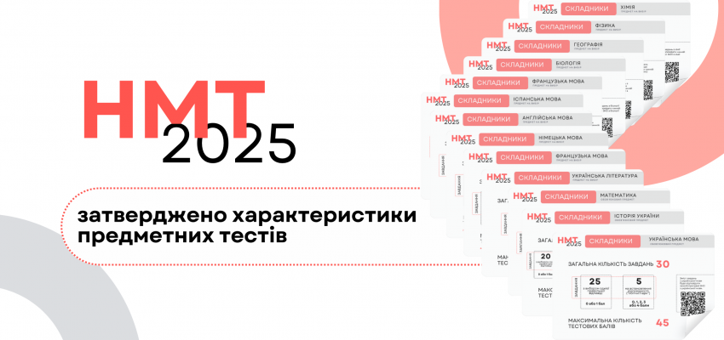

Український центр оцінювання якості освіти затвердив [загальні характеристики](https://testportal.gov.ua/wp-content/uploads/2025/01/nakaz-vid-14.01.2025-6.pdf)  предметних тестів національного мультипредметного тесту (НМТ) 2025 року та [схеми нарахування балів](https://testportal.gov.ua/wp-content/uploads/2025/01/Nakaz-UTSOYAO-5-Shemy-narahuvannya-baliv-NMT_2025.pdf) за виконання їх завдань.

У 2025 році сертифікаційна робота НМТ міститиме чотири тести, три з яких — обов’язкові, а четвертий — на вибір вступника. Обов’язкові навчальні предмети — українська мова, математика, історія України, а на вибір — українська література, одна з іноземних мов (англійська, німецька, французька або іспанська), біологія, хімія, фізика та географія. Предмет, тестування з якого вступник / вступниця бажає пройти на вибір, він / вона має вказати під час реєстрації для участі в НМТ.

Комп’ютерний формат проведення передбачає, що учасник / учасниця всі чотири предметних тести проходитиме в один день у два етапи: перший (120 хвилин) — виконання завдань з української мови та математики, другий (120 хвилин) — виконання завдань з історії України та навчального предмета на вибір.

Тести з української мови, української літератури, історії України, біології, хімії та географії міститимуть по 30 завдань, із математики й фізики – 22 і 20 відповідно, а з іноземних мов (англійської,  іспанської, німецької, французької) – по 32.

Усі завдання НМТ відповідатимуть змісту програм ЗНО з навчальних предметів. Зауважуємо, що зміст завдань з історії України охоплюватиме всі теми, що стосуються історії України від найдавніших часів до подій початку ХХІ ст. Докладніше про зміст та структуру тестів із кожного предмета НМТ й оцінювання читайте у відповідному [розділі](https://testportal.gov.ua/skladnyky-nmt-2025/)

